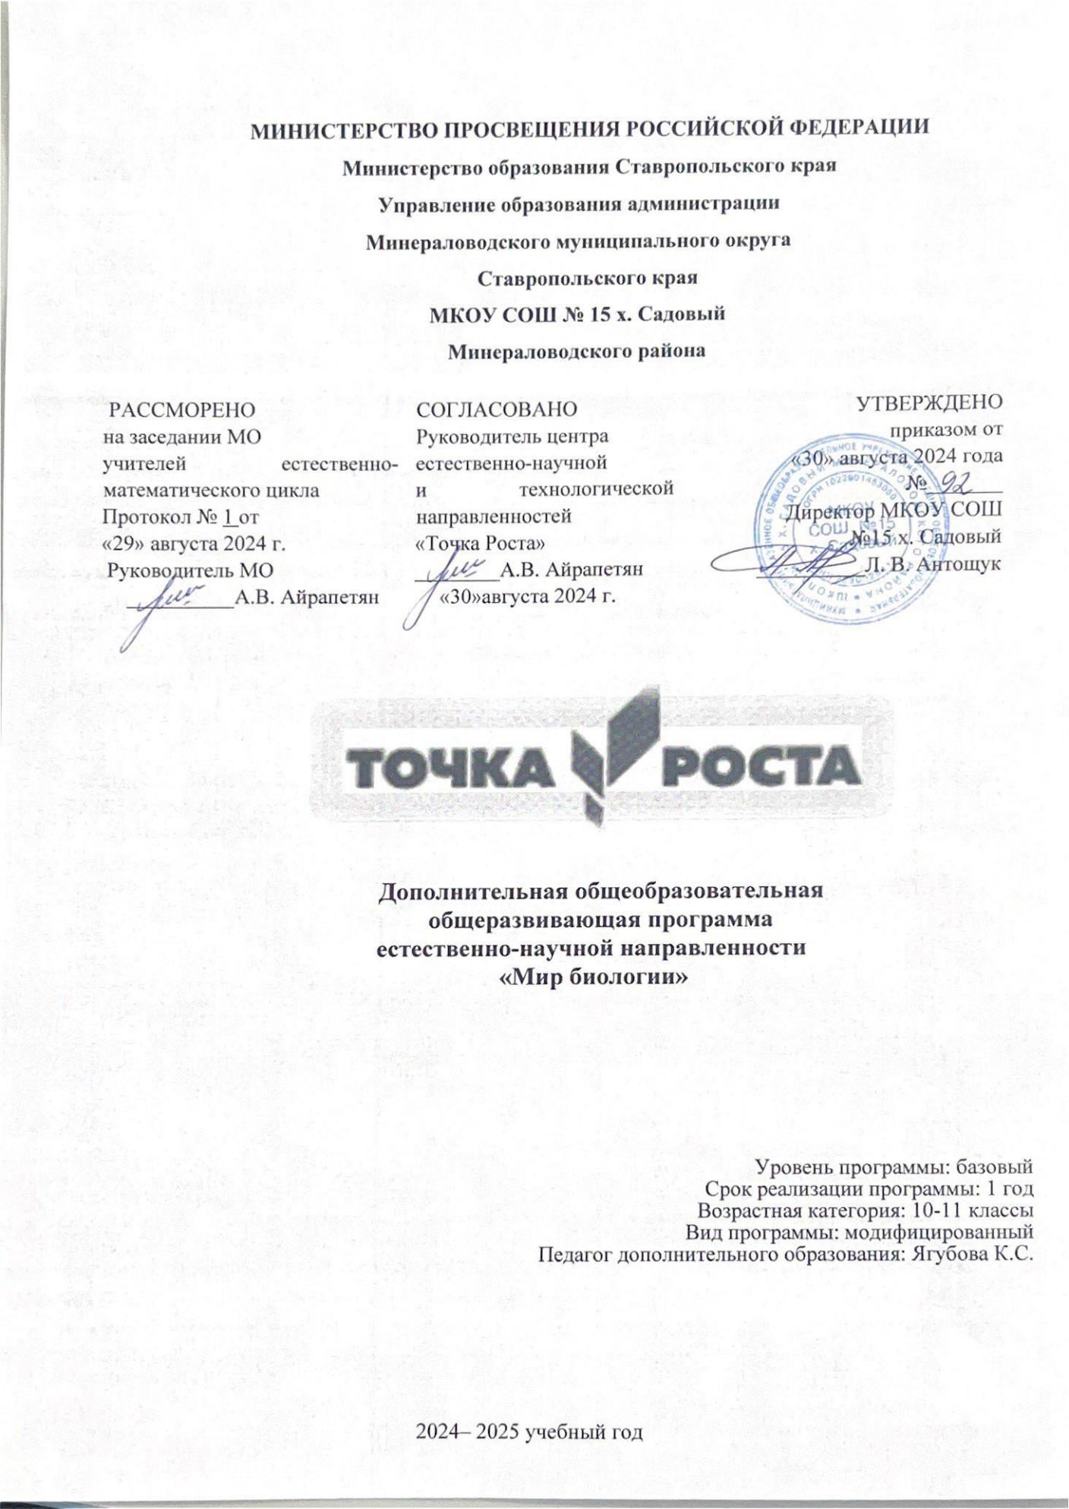

**Пояснительная записка**

1. Министерство образования и науки Российской Федерации перед педагогами ставит важную задачу перехода к «новой школе», школе, которая может подготовить выпускников способных решать проблемы самоопределения, обладающих экологическим мышлением.
2. Следовательно, цель моей работы, как педагога – формировать личность, обладающей экологическим сознанием, на основании которого развивается экологическое мышление и мировоззрение, реализуется в виде совокупности конкретных действий и поступков обучающихся, связанных с воздействием на природное окружение.
3. Внеурочная деятельность является составной частью учебно-воспитательного процесса и одной из форм организации свободного времени учащихся.
4. Внеурочная деятельность понимается сегодня преимущественно как деятельность, организуемая во внеурочное время для удовлетворения потребностей учащихся в содержательном досуге, их участии в самоуправлении и общественно полезной деятельности.
5. В настоящее время в связи с переходом на новые стандарты второго поколения происходит совершенствование внеурочной деятельности.

Программа внеурочной деятельности предусматривает:

- в 10 -11 классе – 68 ч (2 часа в неделю)

Нормативно-правовой и документальной основой Программы основ экологической культуры на ступени среднего общего образования являются:

* Закон Российской Федерации «Об образовании»;
* Федеральный государственный образовательный стандарт среднего общего образования;
* СанПиН 2.4.2. 2821-10 "Санитарно-эпидемиологические требования к условиям и организации обучения в общеобразовательных учреждениях"

**Цели программы:**

- воспитание у подрастающего поколения экологически целесообразного поведения как показателя духовного развития личности

- сохранение и укрепление здоровья учащихся, формирование потребности в здоровом образе жизни

- формирование нравственно-здоровой, духовно богатой личности школьника

**Задачи:**

1. Воспитывать экологическую ответственность, как основную черту личности на основе системных знаний об экологических проблемах современности и возможности устойчивого развития современной цивилизации; ответственность за сохранение существующих школьных традиций; политическую культуру, чувство ответственности за будущее своей страны.
2. Формировать валеологическую культуру школьников; потребность в самообразовании в условиях развития науки, культуры и техники; эстетические вкусы и идеалы, инициативность, творческое отношение к окружающему миру.
3. Повышать уровень физической подготовки учащихся.
4. Ориентировать школьников на «постоянный труд души».

**Общая характеристика программы**

Создание программы по экологическому  воспитанию, работа по ее реализации – это некоторый посильный вклад в решение экологических проблем, стоящих перед обществом. Экологическое образование и воспитание учащихся - это не дань моде, а веление времени, продиктованное самой жизнью: для того, чтобы выжить и обеспечить существование человека в будущем, нынешнему поколению необходимо овладеть экологическими ценностями и в соответствии с ними строить свои взаимоотношения с окружающим миром. Экологическое образование подрастающего поколения становится одной из главных задач, стоящих перед обществом. Чтобы избежать неблагоприятного влияния на экологию, чтоб не делать экологических ошибок, не создавать ситуаций опасных для здоровья и жизни ,современный человек должен обладать элементарными экологическими знаниями и новым типом экологического мышления. И в этом важная роль отводится общеобразовательной школе, которая вооружая детей современными знаниями и жизненным опытом, по существу работает на будущее. Центральное место в воспитательной системе занимает формирование у учащихся экологической культуры, которая складывается из ответственного отношения:

– к природе (экология природы),   
– к себе как составной части природы (экология здоровья),   
– к окружающему нас миру, к живым существам вокруг нас (экология души).

1. Программа основ экологической культуры - это комплексная программа формирования представлений об основах экологической культуры на примере экологически сообразного поведения в быту и природе, безопасного для человека и окружающей среды, знаний, установок, личностных ориентиров и норм поведения, обеспечивающих сохранение и укрепление физического и психического здоровья как одного из ценностных составляющих, способствующих познавательному и эмоциональному развитию ребенка, достижению планируемых результатов освоения основной образовательной программы среднего общего образования.
   1. Настоящая программа создает условия для социального, культурного и профессионального самоопределения, творческой самореализации личности ребёнка, её интеграции в системе мировой и отечественной культур.

**Ценностные ориентиры**

Программа формирования основ экологической культуры – включает такие ценности, как:

- жизнь во всех её проявлениях;

- экологическая безопасность;

- экологическая грамотность;

- физическое, физиологическое, репродуктивное, психическое, социально-психологическое, духовное здоровье;

- экологическая культура;

- экологически целесообразный здоровый и безопасный образ жизни;

- ресурсосбережение;

- экологическая этика;

- экологическая ответственность;

- социальное партнёрство для улучшения экологического качества окружающей среды;

- устойчивое развитие общества в гармонии с природой.

**Планируемые результаты основ экологической культуры**

Программа формирования основ экологической культуры на ступени среднего общего образования, предусматривает достижение следующих **результатов:**

* Знание ребятами причин экологических проблем и способов выхода из них.
* Активное отношение учащихся к защите прав людей на качество среды обитания, рост их самостоятельных инициатив.
* Осознание учащимися значимости физического состояния для будущего, для развития нравственных качеств, для профессионального самоопределения.
* Положительная динамика состояния здоровья учащихся, снижение заболеваемости, отсутствие утомляемости учащихся.
* Противостояние вредным привычкам.
* Повышение интереса школьников к спортивным мероприятиям, спорту.
* Увеличение количества занимающихся в спортивных секциях.
* Осознание учеником роли знаний в жизни человека, видение личной учебной перспективы, умение совершенствовать и применять свои знания.
* Осознание необходимости изучения, сохранения и преумножения историко-культурного, духовного наследия Родины, верность гражданскому долгу.
* Гуманистическая направленность личности учащегося, понимание им ценности человеческой жизни, уважение человеческого достоинства, способность к состраданию, доброжелательность.
* Осознание учащимися необходимости познания прекрасного в окружающей действительности.
* Осознание роли и активности человека в преобразовании окружающего мира.

**Содержание программы**

**Введение (2 час).**

***Вводная лекция*** «Здоровье и факторы риска болезни».

***Анкетирование*** «Отношение к здоровью и к здоровому образу жизни: методика измерения».

**Здоровье и наследственность (5 часов).**

***Лекция*** «Место человека в системе животных».

***Семинары:***

* «Стресс – наследственная реакция адаптации»;
* «Носители наследственности»;
* Наследственные болезни»;
* Диагностика и лечение, предупреждение наследственных болезней»

**Среда жизнедеятельности человека (6 часов)**

***Лекция*** «Природная среда – источник инфекционных заболеваний».

***Семинары:***

* «Космос и здоровье»;
* «Совы» и «жаворонки», или природа биологических ритмов. Погода и самочувствие»;
* «Поселение как среда жизни. Среда жилого поселения».

***Практические работы:***

* Пищевые отравления. Предупреждение и первая помощь»;
* Ознакомление с фитонцидными растениями и выявление возможности их использования в интерьере».

**Природная среда теряет свои экологические свойства (10 часов).**

***Лекции и семинары:***

* «Загрязнение атмосферы и гидросферы»;
* «Опасность химического отравления. Организм защищается от загрязнений»;
* «Ионизирующие излучение. Радиация и здоровье»;
* «Влияние шумов на здоровье»;
* «Очистка воды из природных источников».

**Здоровый образ жизни (11 часов).**

***Лекции:***

* «СПИД – коварная болезнь».

***Семинары:***

* «Культура питания»;
* «Алкоголизм – болезнь химической зависимости»;
* «Табакокурение»;
* «Наркотики, зависимость и последствия»;
* «Как сказать наркотикам: «Нет!».

***Практические занятия:***

* «Определение обеспеченности организма человека витаминами и микроэлементами»;
* «Изучение устойчивости витамина С»;
* Конференция «Всемирный день здоровья».

***Заключительное занятие***. Повторное анкетирование «Отношение к здоровью и к здоровому образу жизни: методика измерения».

**Экология природы - 10 часов**

***Лекции:***

Защитные функции магнитного поля

***Экологические проекты:***

Экологический паспорт микрорайона.

Фотоконкурс «Моя малая Родина»

Составление экологических правил для жителей села

***Природоохранительные акции:***

«Пернатые друзья», «Кормушка», «Чистое село», «Школьный двор», «Посади дерево».

***Практические занятия:***

* Окружающая среда и ее составляющие
* Защитные функции озонового экрана Земли
* Качества окружающей среды

**Экология здоровья – 14 часов**

***Лекции и семинары:***

Культура здоровья. Общественное здоровье. Питание и образ жизни. Экологически чистые продукты питания.

**Беседы:**

«Здоровье нации. Как его сохранить?»

***Практические занятия:***

* Дневник здоровья
* Возраст и здоровье
* Здоровье населения в России, Кузбассе
* Влияние внешней среды, природно-климатических условий, наследственности, уровня здравоохранения, образа жизни на индивидуальное здоровье
* Культура здоровья
* Народная медицина и здоровье
* Загрязнение продуктов питания

**Экология души – 10 часов**

**Беседы:**

«Защита Родины – долг каждого»

«Обязанности и  ответственность»

«Доброта и гуманность сегодня»

«Что такое красота в моде, в жизни, в искусстве?»

«Моя профессия. Какой ей быть?»

«В мире красоты и искусства»

**Тематические занятия:**

«Выпускники школы – защитники Отечества»

«Учителями славится Россия»

**Акции:**

«Помоги ветерану»

Акция доброты и милосердия

|  |  |  |  |  |
| --- | --- | --- | --- | --- |
| Но-мер заня-тия | Тема занятия | Кол-во часов | |  |
| теоретических | Практических | УУД |
|  | ***Введение (2 час)*** | **1** | **1** |  |
| 1-2 | Здоровье и факторы риска болезни | 1 | 1 |  |
|  | ***Здоровье и наследственность (5 часов)*** | **1** | **4** |  |
| 3 | Место человека в системе животных | 1 |  | Личностные  мотивация учения.  Регулятивные  постановка учебной задачи на основе соотнесения того, что уже известно и усвоено учащимися, и того, что ещё неизвестно. |
| 4 | Стресс – наследственная реакция адаптации |  | 1 |
| 5 | Носители наследственности |  | 1 |
| 6 | Наследственные болезни |  | 1 |
| 7 | Диагностика, лечение и предупреждение наследственных болезней |  | 1 |
|  | ***Среда жизнедеятельности человека (6 часов)*** | **1** | **5** |  |
| 8 | Природная среда – источник инфекционных заболеваний | 1 |  | Познавательные умение определять понятие, строить логическое рассуждение, умозаключения, делать выводы.  ,Личностные формирование основ гражданской идентичности личности |
| 9 | Космос и здоровье |  | 1 |
| 10 | «Совы» и «жаворонки», или природа биологических ритмов |  | 1 |
| 11 | Поселения как среда жизни. Среда жилого помещения |  | 1 |
| 12 | Пищевые отравления. Предупреждение и первая помощь |  | 1 |
| 13 | Ознакомление с фитонцидными растениями и выявление возможности их использования в интерьере |  | 1 |
|  | ***Природная среда теряет свои свойства (10***  ***часов)*** | **5** | **5** |  |
| 14-15 | Загрязнение атмосферы и гидросферы | 1 | 1 | Личностные  мотивация учения.  Регулятивные  постановка учебной задачи на основе соотнесения того, что уже известно и усвоено учащимися, и того, что ещё неизвестно |
| 16-17 | Опасность химического отравления. Организм защищается от загрязнений. | 1 | 1 |
| 18-19 | Ионизирующие излучение. Радиация и здоровье. | 1 | 1 |
| 20-21 | Влияние шумов на здоровье | 1 | 1 |
| 22-23 | Очистка воды из природных источников | 1 | 1 |
| ***Здоровый образ жизни (11 часов)*** | | **3** | **8** |  |
| 24 | СПИД – коварная болезнь | 1 |  | Познавательные  поиск и выделение информации; установление причинно-следственных связей;  моделирование.  Личностные  уметь находить ответ  Коммуникатив-ные  инициативное сотрудничество в поиске и сборе информации |
| 25 | Культура питания |  | 1 |
| 26 | Алкоголизм – болезнь химической зависимости |  | 1 |
| 27-28 | Табакокурение |  | 2 |
| 29 | Наркотики, зависимость и последствия |  | 1 |
| 30 | Как сказать наркотикам: «Нет!» |  | 1 |
| 31 | Определение обеспеченности организма человека витаминами и микроэлементами |  | 1 |
| 32 | Изучение устойчивости витамина С |  | 1 |
| 33 | Всемирный день здоровья | 1 |  |
| 34 | Заключительное занятие. | 1 |  |
| **Итого: 34 часа** | | **11** | **23** |  |

|  |  |  |  |  |
| --- | --- | --- | --- | --- |
| **Экология природы - 10 часов** | |  |  |  |
| 1 | Окружающая среда и ее составляющие |  | 1 | Личностные  мотивация учения.  Регулятивные  постановка учебной задачи на основе соотнесения того, что уже известно и усвоено учащимися, и того, что ещё неизвестно. |
| 2 | Защитные функции магнитного поля | 1 |  |
| 3 | Защитные функции озонового экрана Земли |  | 1 |
| 4 | Качества окружающей среды |  | 1 |
| 5-7 | Экологический паспорт микрорайона. | 1 | 2 |
| 8 | Фотоконкурс «Моя малая Родина» |  | 1 |
| 9 | Составление экологических правил для жителей села |  | 1 |
|  | **Экология здоровья – 14 часов** |  |  |  |
| 11 | Культура здоровья. | 1 |  | Личностные  представления об основных компонентах культуры здоровья и экологической культуры; о влиянии позитивных и негативных эмоций на здоровье; о негативных факторах риска здоровью; |
| 12 | Дневник здоровья |  | 1 |
| 13 | Возраст и здоровье |  | 1 |
| 14 | Здоровье нации. Как его сохранить? |  |  |
| 15 | Здоровье населения в России, Кузбассе |  | 1 |
| 16 | Влияние внешней среды, природно-климатических условий, наследственности, уровня здравоохранения, образа жизни на индивидуальное здоровье |  | 1 |
| 17 | Общественное здоровье | 1 |  |
| ***18*** | Культура здоровья |  | 1 |
| 19 | Народная медицина и здоровье |  | 1 |
| 20 | Питание и образ жизни. | 1 |  |
| 21 | Экологически чистые продукты питания | 1 |  |
| 22 | Загрязнение продуктов питания |  | 1 |
| 23 | Достаточно ли родиться, чтобы стать человеком? | 1 |  |
| 24 | **Экология души – 10 часов** |  |  |  |
| ***25*** | Защита Родины – долг каждого | 1 |  | Познавательные  поиск и выделение информации; установление причинно-следственных связей;  моделирование.  Личностные  уметь находить ответ  Коммуникатив-ные  инициативное сотрудничество в поиске и сборе информации |
| 26 | Обязанности и  ответственность | 1 |  |
| 27 | Доброта и гуманность сегодня | 1 |  |
| 28 | Что такое красота в моде, в жизни, в искусстве? | 1 |  |
| 29 | Моя профессия. Какой ей быть? | 1 |  |
| 30 | В мире красоты и искусства | 1 |  |
| 31 | Выпускники школы – защитники Отечества | 1 |  |
| 32 | Акция «Помоги ветерану» |  | 1 |
| 33 | Учителями славится Россия | 1 |  |
| 34 | Акция доброты и милосердия |  | 1 |